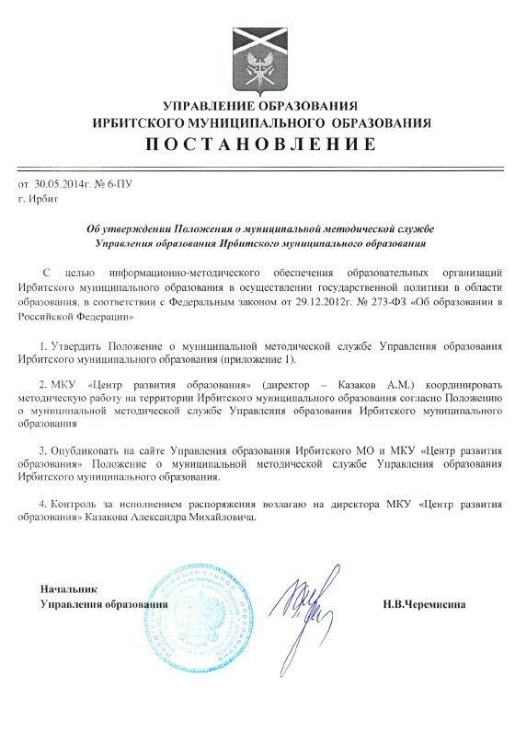
Приложение 1
к постановлению
от 30.05.2014г. № 6-ПУ

ПОЛОЖЕНИЕ
о муниципальной методической службе
Управления образования Ирбитского муниципального образования

- Общие положения.
1.1. Муниципальная методическая служба Управления образования Ирбитского муниципального образования (далее по тексту - ММС) создается в целях информационно – методического обеспечения образовательных организаций в осуществлении государственной политики в области образования, совершенствования профессиональной квалификации педагогических и руководящих кадров муниципальной образовательной системы.
1.2. ММС в своей деятельности руководствуется Конституцией Российской Федерации, федеральным законом «Об образовании в Российской Федерации», федеральными законами и нормативно-правовыми актами, нормативно-правовыми актами Министерства общего и профессионального образования Свердловской области, Управления образования Ирбитского муниципального образования, настоящим Положением.
1.3. ММС несет ответственность за организацию эффективного взаимодействия с педагогическими и руководящими кадрами муниципальной образовательной системы, по вопросам организации непрерывного педагогического образования и повышения квалификации педагогических работников, развития муниципальной методической сети и ее организационно-педагогического и информационно-методического сопровождения.
1.4. ММС осуществляет свою деятельность во взаимодействии с образовательными организациями дополнительного образования, другими образовательными организациями, занимающимися повышением квалификации и профессиональной переподготовкой педагогических работников и руководителей образовательных организаций, аттестационными службами.

2. Цель и задачи ММС.
2.1. Цель ММС – создание условий, способствующих повышению профессиональной компетентности, росту педагогического мастерства и развитию творческого потенциала педагогических работников Ирбитского муниципального образования.
2.2. Задачи ММС:
- Осуществлять управление процессами повышения квалификации педагогических и руководящих работников образовательных организаций Ирбитского муниципального образования;
- Анализировать состояние и результаты методической работы, определять направления её совершенствования;
- Обеспечивать учебно-методическую поддержку всем участникам образовательного процесса;
- Оказывать методическую поддержку в освоении и внедрении федеральных государственных образовательных стандартов;
- Содействовать выполнению целевых федеральных, региональных и муниципальных программ образования и воспитания;
- Способствовать созданию условий для внедрения и распространения положительного педагогического опыта.

3. Направления деятельности ММС.
3.1. Аналитическая деятельность:
- мониторинг профессиональных и информационных потребностей работников системы образования;
- создание базы данных о педагогических работниках образовательных организаций;
- изучение и анализ состояния и результатов методической работы в образовательных организациях, определение направлений ее совершенствования;
- выявление затруднений дидактического и методического характера в образовательном процессе;
- создание банка данных о результатах учебно-воспитательной работы в образовательных организациях;
- изучение, распространение и обобщение передового педагогического опыта.
3.2. Организационно - методическая деятельность:
- изучение запросов, методическое сопровождение и оказание практической помощи молодым специалистам, педагогическим и руководящим работникам в период подготовки к аттестации, межаттестационный период;
- прогнозирование, планирование и организация повышения квалификации и профессиональной переподготовки педагогических и руководящих работников образовательных организаций, оказание им информационно-методической поддержки в системе непрерывного образования;
- организация работы районных методических объединений педагогических работников;
- организация сети методических объединений педагогических работников образовательных организаций;
- организация методического сопровождения профильного обучения и предпрофильной подготовки в образовательных организациях;
- методическое сопровождение подготовки педагогических работников к проведению Государственной итоговой аттестации;
- определение базовых школ, дошкольных организаций по различным направлениям методической работы для проведения семинаров-практикумов и других мероприятий с руководящими и педагогическими работниками образовательных организаций;
- подготовка и проведение научно-практических конференций, педагогических чтений, конкурсов профессионального педагогического мастерства педагогических работников образовательных организаций;
- участие в подготовке и проведении конкурсов, фестивалей, предметных олимпиад школьников;
- обеспечение комплектования фондов учебно-методической литературы в образовательных организациях;
- взаимодействие с организациями дополнительного профессионального образования.
3.3. Информационная деятельность:
- формирование банка педагогической информации (нормативно-правовой, научно- методической, методической и др.);
- ознакомление педагогических работников с опытом инновационной деятельности образовательных организаций и педагогов;
- информирование педагогических и руководящих работников о новых направлениях в развитии дошкольного, общего и дополнительного образования детей, о содержании образовательных программ, новых учебниках, учебно-методических комплектах, нормативных и локальных актах;
- информирование образовательных организаций об инновационных процессах в муниципальной образовательной системе;
- создание медиатеки современных учебно-методических материалов, информационно-библиографическая деятельность.
3.4. Консультационная деятельность:
- организация консультационной работы для педагогических работников муниципальных образовательных организаций;
- популяризация и разъяснение результатов новейших педагогических исследований;
- консультирование педагогических работников образовательных организаций и родителей по вопросам обучения и воспитания детей.
3.5. Деятельность в области информатизации системы образования:
- мониторинг состояния, результатов и перспектив информатизации системы образования;
- организация сетевого информационно-коммуникационного обслуживания образовательных организаций;
- анализ состояния подготовленности педагогических кадров в области владения информационно-коммуникационными технологиями;
- организация и проведение образовательных мероприятий по информационным технологиям для педагогических и руководящих работников.

4. Члены ММС, их обязанности и ответственность.
4.1. Членами ММС являются методисты муниципального казенного учреждения «Центр развития образования», руководители районных методических объединений педагогов, педагогические работники.
4.2. Методисты муниципального казенного учреждения «Центр развития образования» обязаны:
- способствовать внедрению инновационной деятельности в образовательный процесс;
- разрабатывать план методической работы с учетом направлений деятельности ММС; анализировать методическую работу на уровне муниципального образования;
- создавать условия для повышения уровня квалификации педагогов, аттестации педагогических и руководящих работников;
- координировать работу районных методических объединений, базовых площадок;
- оказывать всестороннюю методическую помощь руководителям районных методических объединений, индивидуальную помощь педагогам;
- содействовать распространению педагогического опыта учителей школы.
4.3. Руководители районных методических объединений обязаны:
- разрабатывать и реализовывать планы работы в соответствии с общим планом методической работы Ирбитского муниципального образования;
- стимулировать самообразование педагогов;
- анализировать методическую деятельность районных методических объединений;
- проводить экспертизу внедрения и реализации различных методических идей, методик, технологий, программ обучения;
- обобщать опыт работы педагогов муниципалитета;
- размещать на сайте Управления образования и МКУ «Центр развития образования» Ирбитского муниципального образования информацию о деятельности районных методических объединений не реже 1 раза в месяц.
4.4. Педагогические работники обязаны:
- повышать уровень своего педагогического мастерства через курсовую подготовку и самообразование;
- систематически посещать заседания районных методических объединений, принимать активное участие в них;
- анализировать, обобщать и представлять собственный опыт работы, педагогические достижения и способы обучения на различных уровнях; оказывать содействие в подготовке заседаний районных методических объединений;
- принимать участие в семинарах, конференциях, конкурсах муниципального уровня.
4.5. Участники ММС несут ответственность за
- выполнение плана методической работы в полном объеме;
- предоставление своевременной информации о результатах деятельности;
- качество проведения методических мероприятий, оформление материалов.

5. Управление ММС.
5.1. Муниципальную методическую службу возглавляет директор МКУ «Центр развития образования».

